Collège – Cycle 4

Présentation de l’activité
Titre de l’activité : |  | « La schématisation d'un montage électrique. »
Auteur : |  | Bassin d’Ales
Durée : |  | 1 heure
Thème du programme : | L'énergie et ses conversions
Connaissances visées : | Schématiser un montage électrique à partir des symboles usuels.
Prérequis cycle: | Représentation simplifiée des montages électriques, sans formalisme des symboles usuels.
Type d’activité | Pédagogie différenciée - remédiation.

Compétences travaillées / évaluées | Domaine du socle
Pratiquer des langages scientifiques | Domaine 2

Détails de l’activité
Déroulement | Evaluation diagnostique  Analyse des schémas réalisés librement  Mise en place d'un langage commun  Différencier les activités pour les trois groupes
Le(s) support(s) de travail : | Montage électrique – schémas d’élèves numérisés -
Les aides ou "coups de pouce » | Annexe 1: fiche méthode de schématisation en électricité.  Annexe 2: fiche méthode de schématisation en électricité avec une représentation réelle possible
Une proposition de bilan de l’activité : | Fiche méthode commune de schématisation en électricité.

Évaluation diagnostique | Proposer un montage électrique simple (une pile, deux lampes) au groupe classe, faire réaliser librement et individuellement un schéma de ce montage.  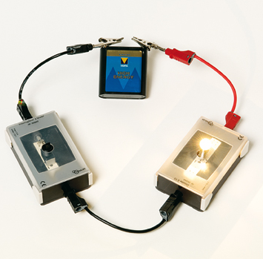  Tous les schémas sont numérisés.
Analyse des schémas réalisés librement | Quelques schémas sont choisis pour leur singularité et pour justifier la mise en œuvre d'un langage commun, puis ils sont projetés au groupe classe.  L'enseignant regroupe les élèves en groupes de besoin selon trois grandes difficultés identifiées (mais il peut y en avoir d'autres):  - Passer de la 3D à la 2D  - Associer des dipôles à des symboles et des fils à des traits  - Soigner la production graphique
Mise en place d'un langage commun | Proposer une fiche méthode commune de schématisation en électricité.
Différencier les activités pour les trois groupes | Groupe 1:  Simplifier le passage 3D en 2D avec une prise photo, vue du dessus. Néanmoins, pour maintenir un niveau cognitif ambitieux, il faut complexifier le montage, c'est à dire ajouter une lampe, un interrupteur, des noeuds...  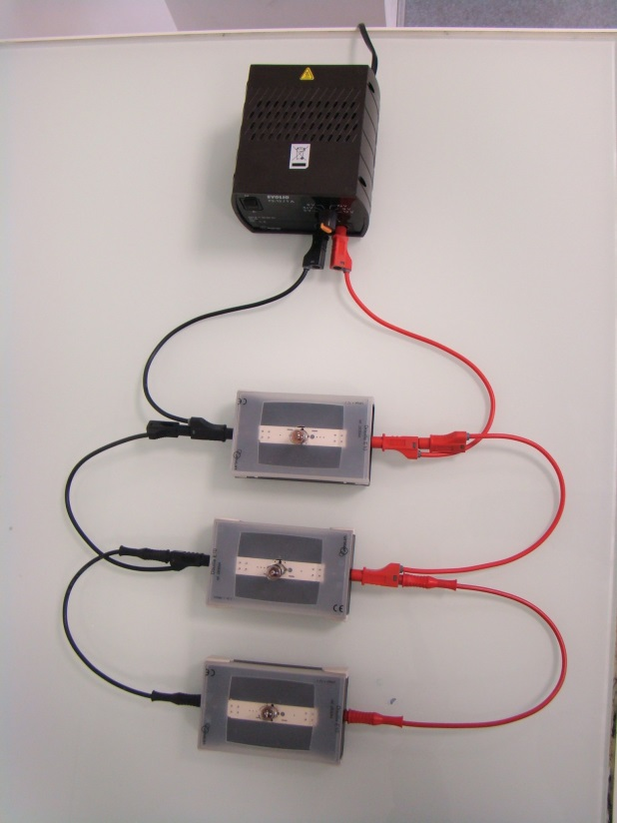  Groupe 2:  Ajouter sur la fiche méthode une représentation réelle possible des dipôles.  Ex:  Un générateur Le schéma d'un générateur  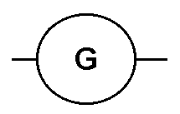  Néanmoins pour maintenir un niveau cognitif ambitieux, il faut ajouter un interrupteur, changer d'angle la photo ou complexifier le montage...  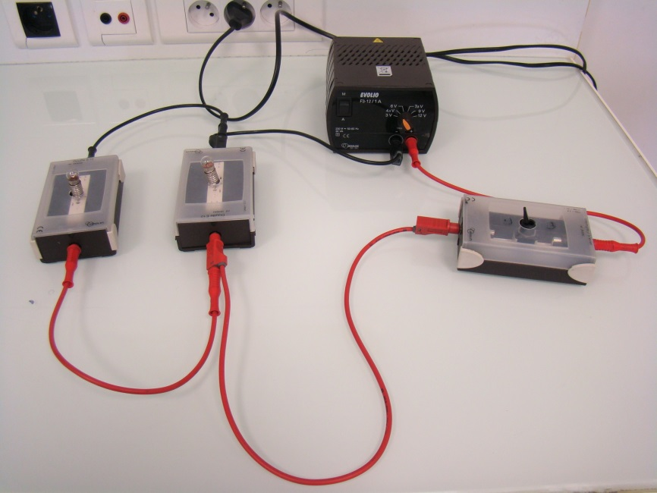  Groupe 3:  Simplifier la production graphique avec un outil numérique Ex: Tablette/Mobile avec application Schématic sous android (3,50€, playstore).  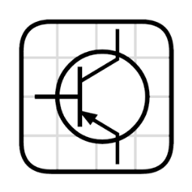  Néanmoins pour maintenir un niveau cognitif ambitieux, il faut ajouter un interrupteur, changer d'angle la photo ou complexifier le montage...  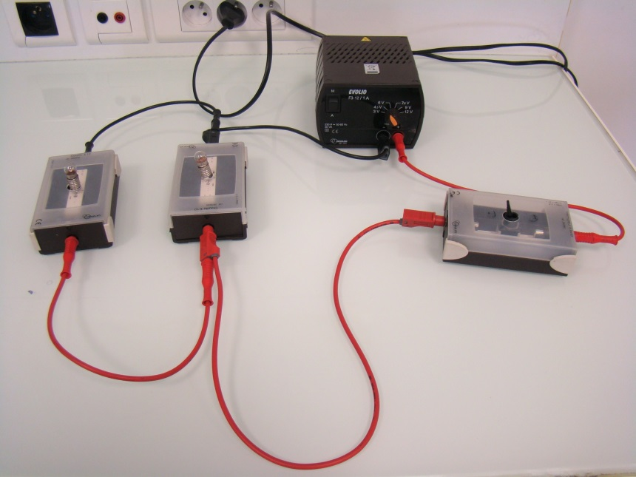

Annexe 1: fiche méthode de schématisation en électricité.

Fiche : Faire un schéma en électricité.

Les symboles:

Nom | Lampe | Générateur | Pile | Interrupteur | DEL | Moteur
Symbole | 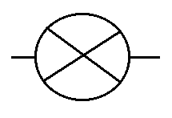 |  | 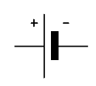 | Fermé 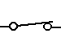  Ouvert 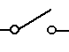 | 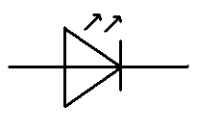 | 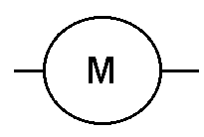

Les recommandations:
- Les schémas se réalisent au crayon et à la règle.
- Les symboles ont une dimension proche de 2 carreaux de copie.
- Les symboles sont toujours reliés par des fils pour former au final des carrés ou des rectangles.
- Il n’y a pas de symbole dans les angles du schéma.

Un exemple:
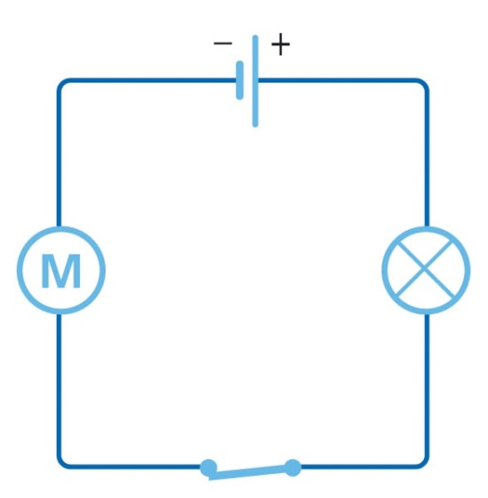

Annexe 2: fiche méthode de schématisation en électricité avec une représentation réelle possible.

Fiche : Faire un schéma en électricité.

Les symboles:

Nom | Lampe | Générateur | Pile | Interrupteur | DEL | Moteur
Représentation réelle possible | 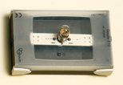 | 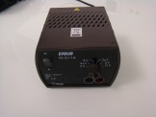 | 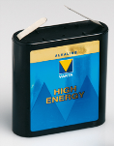 | 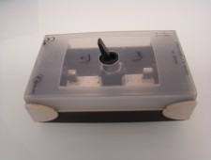 | 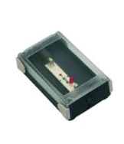 | 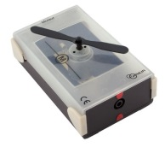
Symbole |  |  |  | Fermé  Ouvert

Les recommandations:
- Les schémas se réalisent au crayon et à la règle.
- Les symboles ont une dimension proche de 2 carreaux de copie.
- Les symboles sont toujours reliés par des fils pour former au final des carrés ou des rectangles.
- Il n’y a pas de symbole dans les angles du schéma.

Un exemple:

